保良局百周年李兆忠紀念中學
2009/2010

3C 江詠嵐 3D 高煜喆 4C 陳瑜詩
4E 葉可頤 4E 林心湛
榮獲
第四屆香港杯外交知識競賽
季 軍

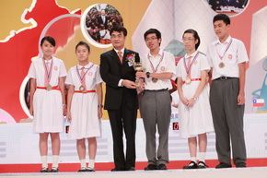

獲贈獎杯乙座、迪士尼入場券12張、書券500元、
紀念襟章5個、外交書籍5本、中國外交紀事光碟乙套、
上海世博七天考察交流 (21/7/2010 – 27/7/2010)

